**基于matalab超高层建筑能效模拟软件使用说明书**

目录

一、系统登入界面介绍 2

二、“优化界面”介绍 2

1、Optimation Type说明 3

2、Design Variable说明 4

3、Algorithm说明 4

4、Objective Building说明 4

三、“系统主界面“介绍 5

1、建筑信息说明 6

2、设计信息说明 8

3、输出结果说明 9

# 一、系统登入界面介绍

登录界面包含“优化界面”、“进入系统”及“退出系统”部分，如图1所示。

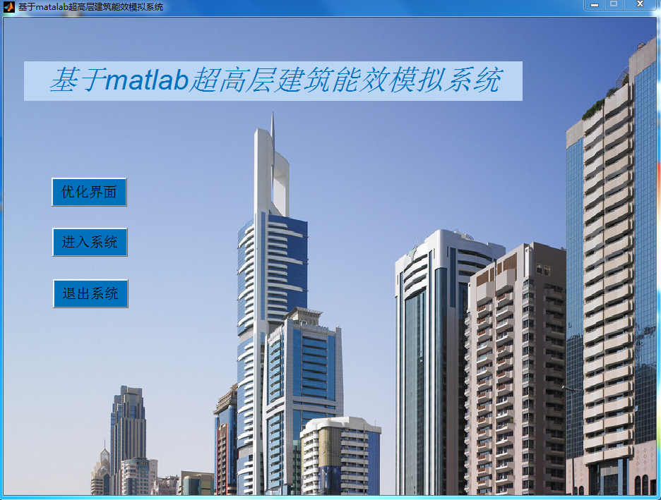

图1 系统登录界面

# 二、“优化界面”介绍

优化界面包含“Optimation type”、“Design Variable”、“Algorithm”及“Objective Building”4个部分，当所有参数输入正确后，单击“OK”按钮即进入优化运算，见图2。

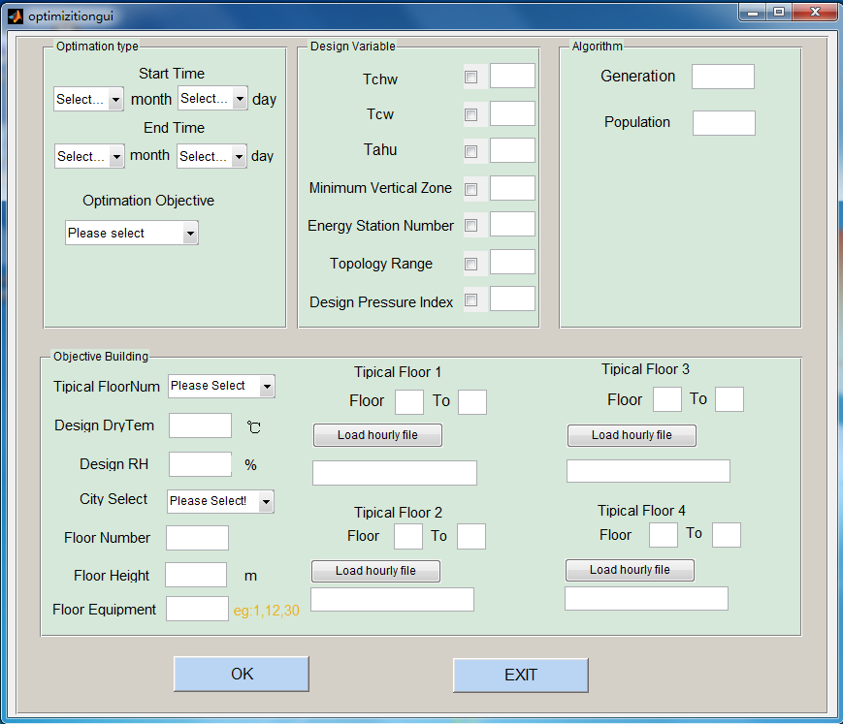

图2 优化界面

## 1、Optimation Type说明

该部分输入参数包括优化的开始时间（Start Time）、结束时间（End Time）及优化目标（Optimation Objective）选择。

可供选择的优化目标（Optimation Objective）有“Energy”、“Economic”、“Energy&Economic”3种，见图3。

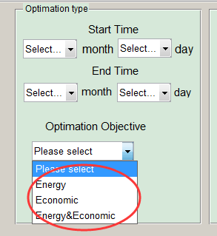

图3 优化目标选择

## 2、Design Variable说明

“Design Variable“包括7个变量，见表1。

表1 Design Variable 参数

|  |  |  |
| --- | --- | --- |
| 符号/英文 | 代表参数 | 单位 |
| Tchw | 冷冻水温度 | ℃ |
| Tcw | 冷却水温度 | ℃ |
| Tahu | AHU送风温度 | ℃ |
| Minimum Vertical Zone | 最小垂直分区数 |  |
| Energy Station Number | 能源站个数 |  |
| Topology Range | 拓扑结构 |  |
| Design Pressure Index | 设计压力 | Mpa |

进行优化时，可选择其中的部分参数进行优化，不进行优化的参数请输入用户给定值，需要优化的参数需先在选择框内进行选定，不需要优化的参数则不需进行选定操作，如：前2个参数不需要进行优化为用户自行给定，后5个是需要优化的参数情形，见图4。

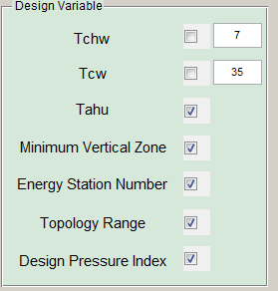

图4 优化参数选择

## 3、Algorithm说明

Generation为GA算法的进化代数，Population为GA算法的种群数。

## 4、Objective Building说明

相关参数见表2。

表2 Objective Building 参数介绍

|  |  |  |
| --- | --- | --- |
| 符号/英文 | 代表参数 | 单位/备注 |
| Tipical FloorNum | 典型层数 | 最多可选择4个典型层 |
| Design DryTem | 设计干球温度 | ℃ |
| Design RH | 设计相对湿度 | % |
| City Select | 城市选择 | 可供选择有6个：上海、北京、天津、深圳、佛山、广州 |
| Floor Number | 建筑层数 |  |
| Floor Height | 建筑层高 | m |
| Floor Equipment | 设备所在楼层 | 输入格式：1，12，30（说明设备在1，12，30层） |
| Load hourly file | 加载逐时负荷文件 | 加载Excel文件格式，并保存文件地址到地址栏 |

典型层选择说明：选择多少个典型层即输入多少相应的典型层参数，如选择2个典型层，只需输入Tipical Floor1 和Tipical Floor2两个典型层参数，其余将会自动隐藏，见图5。

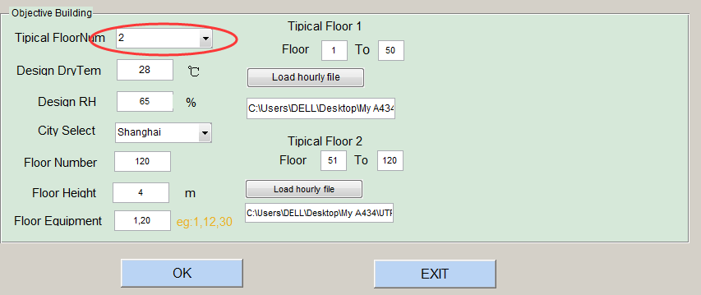

图5 典型层选择

# 三、“系统主界面“介绍

系统主界面包含“建筑信息”、“设计信息”及“输出结果”3个部分，参数赋予了相应缺省值，当所有参数输入正确后（格式输入不正确将无法计算，程序给出相应错误提示），单击“开始计算”按钮即进入能效模拟计算，计算时间因建筑设计复杂程度而不同，计算结束后，在”输出结果“界面显示相应的结果，见图6。

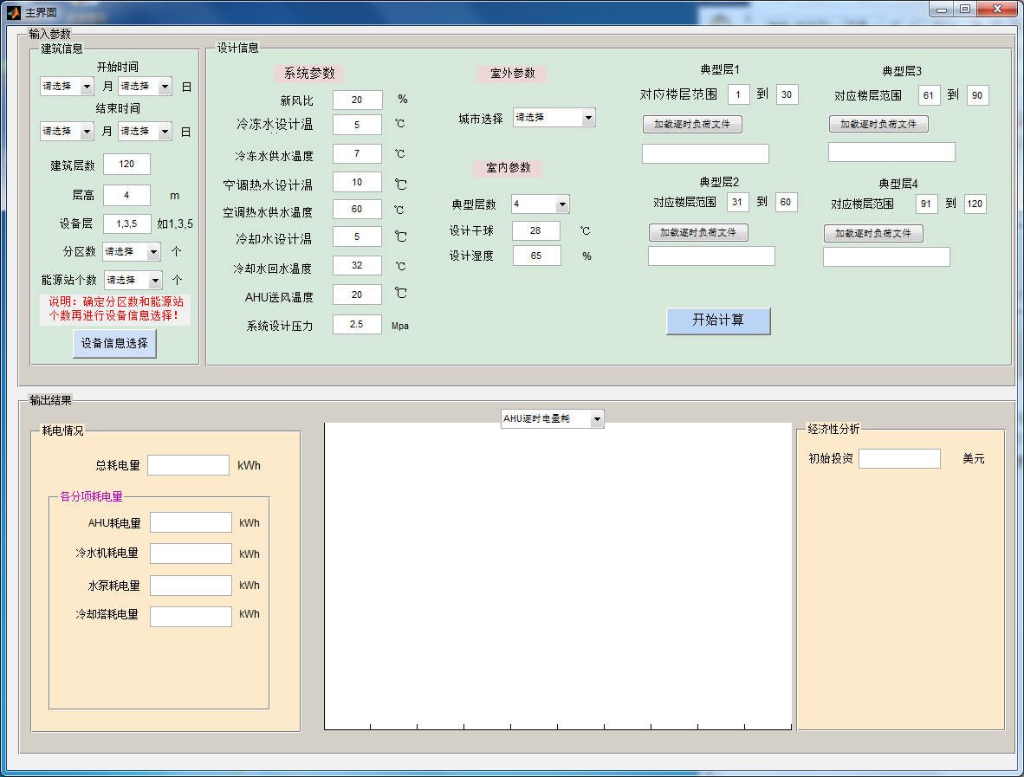

图6 系统主界面

## 1、建筑信息说明

建筑信息包含能效模拟计算的时间段，建筑层数，层高，设备层，分区数，能源站个数及设备信息选择，见表3。

表3 建筑信息参数

|  |  |
| --- | --- |
| 相关参数 | 单位/备注/缺省值 |
| 开始时间 | 选择月、日 |
| 结束时间 | 选择月、日 |
| 建筑层数 | 输入建筑层数/120 |
| 层高 | m/4 |
| 设备层 | 输入格式：1，3，5（说明设备在1，3，5层）/1,3,5 |
| 分区数 | 最多可选择6个分区 |
| 能源站个数 | 最多可选择2个能源站（1个能源站最多有3个分区） |
| 设备信息选择 | 输入相关设备信息 |

设备信息选择说明：在设备信息选择之前必须先输入分区数和能源站个数（分区数不能小于能源站个数，如输入1个分区，2个能源站，则系统会给出相应错误提示），分区数和能源站个数选取后，单击”设备信息选择”按钮，进入设备信息输入界面，例如：分区数输入3，能源站输入1，需要输入的设备信息见图7。

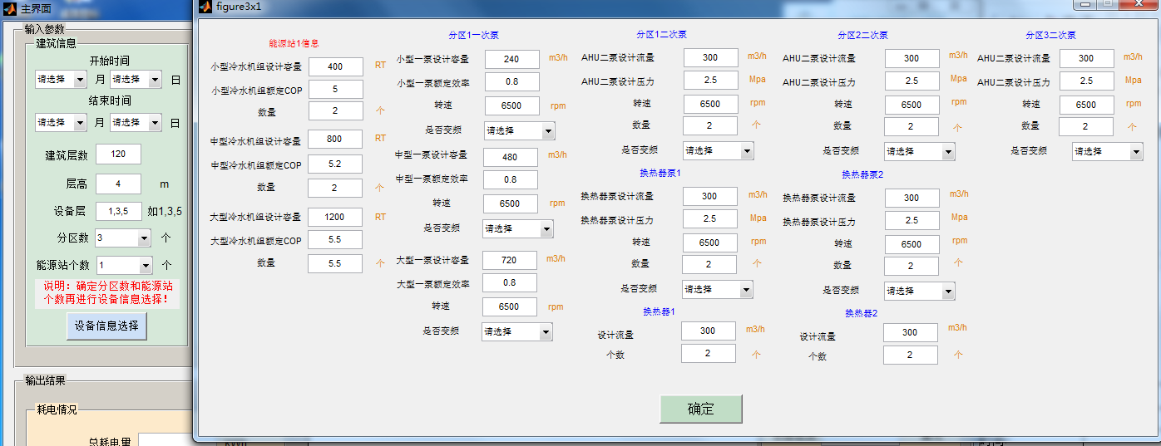图7 设备信息输入  
 当选择的能源站和分区有多种拓扑结构情形时，需进行拓扑结构选择，例如：分区数为4，能源站个数为2时，有多种拓扑结构形式，单击”设备信息选择”，弹出设备拓扑结

构选择框，选择其中一种形式，单击”确认“进行相应形式设备信息选择，见图8。

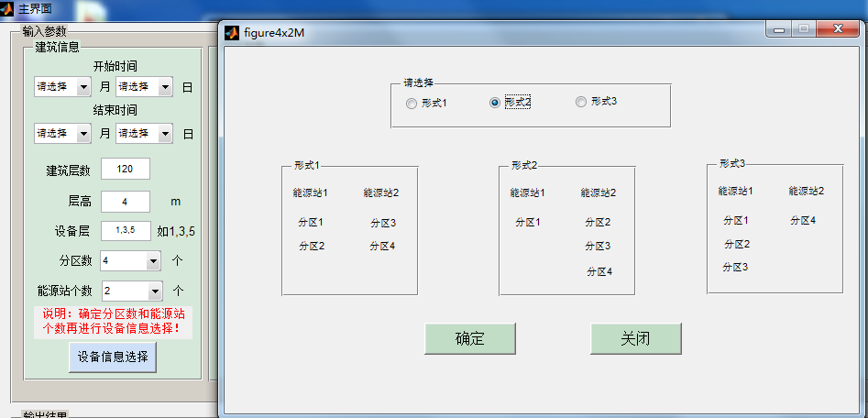

图8（1） 拓扑结构形式选择

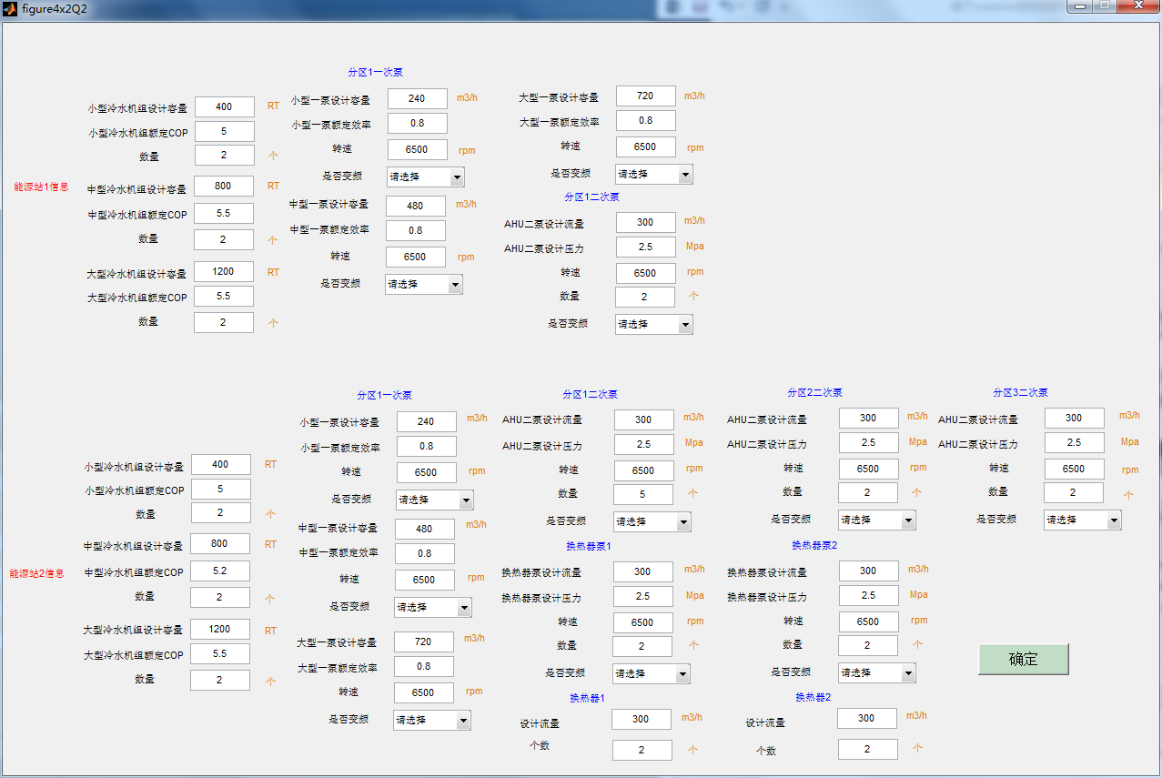

图8（2） 设备信息参数输入

## 2、设计信息说明

相关参数见表4。

表4 设计信息参数

|  |  |
| --- | --- |
| 相关参数 | 单位/备注/缺省值 |
| 新风比 | %/20 |
| 冷冻水设计温差 | ℃/5 |
| 冷冻水供水温度 | ℃/7 |
| 空调热水设计温差 | ℃/10 |
| 空调热水供水温度 | ℃/60 |
| 冷却水设计温差 | ℃/5 |
| 冷却水回水温度 | ℃/32 |
| AHU送风温度 | ℃/20 |
| 设计压力 | Mpa/2.5 |
| 城市选择 | 可供选择有6个：上海、北京、天津、深圳、佛山、广州 |
| 典型层数 | 最多可选择4个典型层/4 |
| 设计干球温度 | ℃/28 |
| 设计湿度 | %/65 |
| 加载逐时负荷文件 | 加载Excel文件格式，并保存文件地址到地址栏 |

“典型层数”选择说明：选择多少个典型层即输入相应多个典型层参数，如选择3个典型层，需输入典型层1、典型层2和典型层3参数，典型层4将会自动隐藏，见图9。

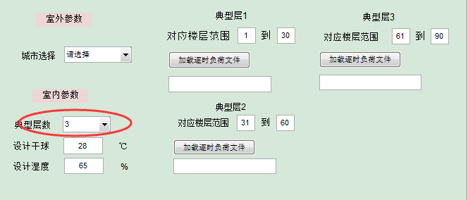

图9 典型层参数设定

## 3、输出结果说明

输出结果包含耗电情况，经济性分析及各分项电耗图形化显示（下拉菜单可进行各分项电耗图切换），见图10，输出结果参数见表5。

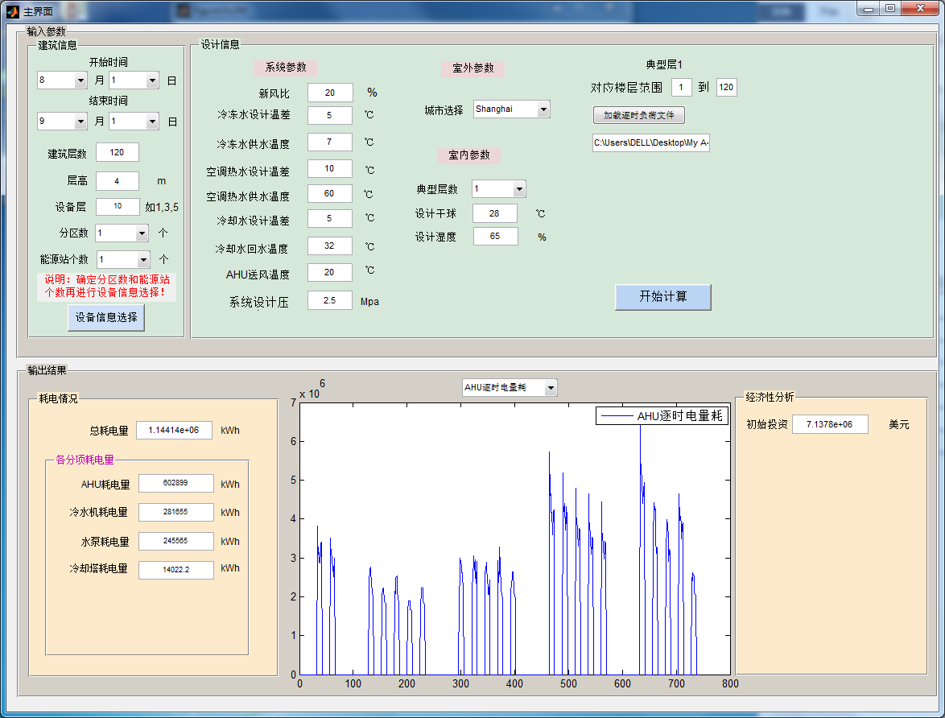

图10 结果输出

表5 输出结果参数

|  |  |
| --- | --- |
| 相关参数 | 单位/备注 |
| 总耗电量 | kWh |
| AHU耗电量 | kWh |
| 冷水机耗电量 | kWh |
| 水泵耗电量 | kWh |
| 冷却塔耗电量 | kWh |
| 初始投资 | 美元 |